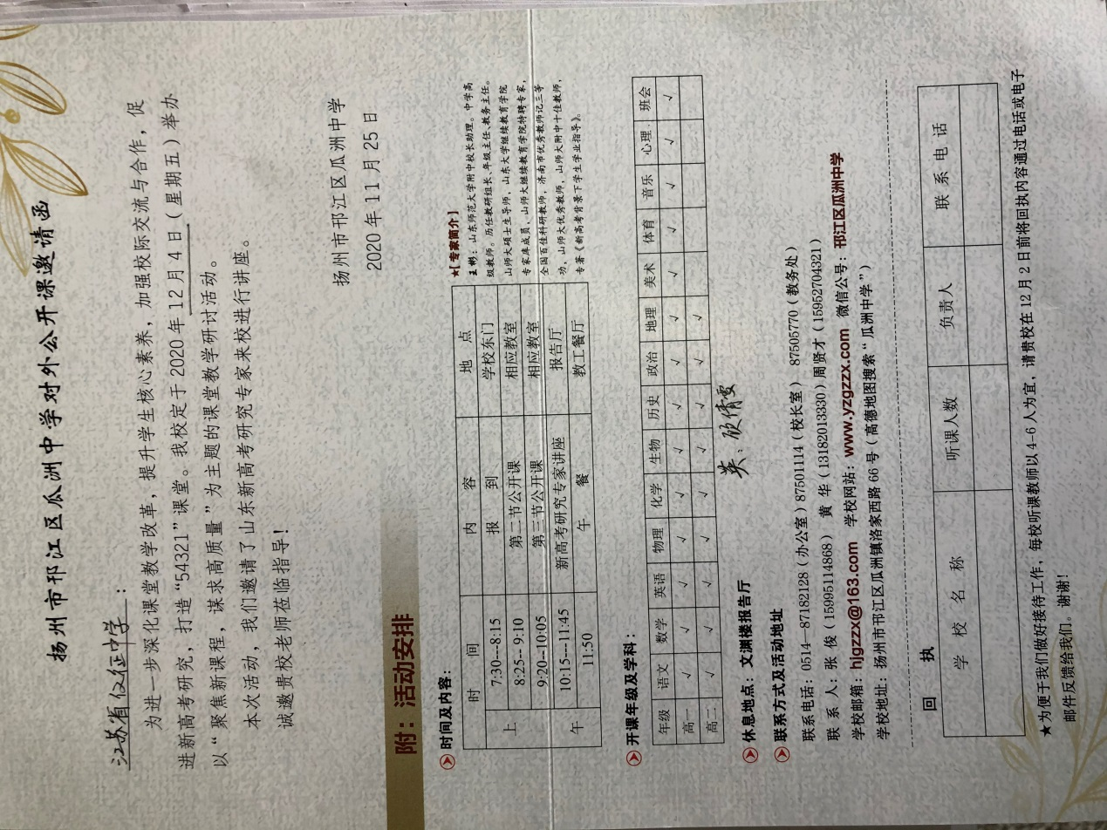参加教师：
英语：顾清雯；生物：刘金媛；化学：张成云；地理：俆余慧

